PERIODEPLAN FOR GREVLING
UKE 18 og 19 TLF NR : 92281742
Mandag | Tirsdag | Onsdag | Torsdag | Fredag
Lamming på Grønnsletta gård.  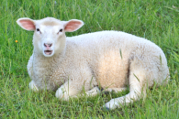 | Førskoletreff på Folkestad skole  09.30-12.00  Vi farger ull | 1 mai  Barnehagen stengt | Vi ønsker Julian velkommen til oss | Førskoletreff på Tofte skole  Vi farger ull
MØTEDAG  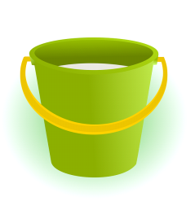 | Vi øver til sommerfest  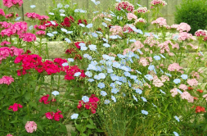 | Vi øver til sommerfest  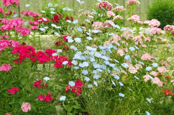 | TURDAG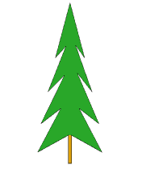 | Fellessamling på Ekorn

Hei alle sammen.
Da har vi kommet godt i gang igjen etter en varm og deilig påskeferie. Barna viste stor gjennsynsglede med hverandre og alle var veldige klare for å leke sammen. Vi har hatt mange varme dager nå i april og det betyr mindre klær å ta på seg for barna. Dette setter barna stor pris på.:) Nå vil barna helst leke ute hele tiden. Gjerne før frokost også.
Tiden frem mot påskeferien brukte vi til å rydde litt på uteområdet vårt. Vi rakte, plukka pinner og kostet sykkelveien vår. Dette i håp om at gresset vil komme Vi hadde også en fin påskefrokost sammen med dere foreldrene. Dette er noe vi ser barna setter pris på og da er det så godt å se at dere tar dere tid til nettopp dette
Forrige uke var noen av barna med på å vaske ull. Noen syntes det var litt ekkelt for vannet ble så møkkete, mens andre syntes det var kjempe gøy og ble så glade når de så hvor ren ulla ble tilslutt. Denne ulla skal vi i løpet av neste uke prøve å farge selv. Vi skal bruke ulike naturmaterialer og se hvilke farger vi klarer å trylle frem.
På mandag i uke 18 tar vi turen opp til Grønnsletta gård for å se på lamming. Vi tar bussen opp halv 10 og går ned til barnehagen etterpå.
Rammeplanen sier:.Gjennom arbeid med natur, miljø og teknologi skal barnehagen bidra til at barna får kunnskap om dyr og dyreliv.

I de neste ukene vil jeg prate med førskolebarna om overgangen til skolen. Når dette er klart så vil jeg sette opp tider for dere foreldrene slik at vi får fylt ut skjemaene sammen. Følg med på tavla i garderoben.
2 mai starter det en ny gutt nede på Grevling. Han heter Julian og vi ønsker han hjertelig velkommen til oss. Han har også en lillesøster som heter Isabella og hun skal starte på Ekorn. Vi gleder oss masse til å bli kjent med dem

Hilsen Gry, Sara og Christina

